[警惕！武汉大学口腔医院孙志军团队的两篇论文因图重复陷争议，作者解释能否过关？](https://mp.weixin.qq.com/s?__biz=Mzk3NTEwMTE3OA==&mid=2247485203&idx=1&sn=3afd4c0ed22e1cb1e557e791f7382158&chksm=c52ff88a0267d7aa9cf9e3ef1b35e1cbf7c508b1349a505fc3ef89d913cc6d1d35702a2e7c85&scene=126&sessionid=1743442688)

[学术荟萃](javascript:void(0);)2025-03-30 05:31:00山东

**Part.1**



**论文一简介**

**标题：Anterior gradient protein 2 expression in high grade head and neck squamous cell carcinoma correlated with cancer stem cell and epithelial mesenchymal transition**

**日期：**2015年3月12日

**单位与作者：**

武汉大学口腔生物医学教育部重点实验室 Si-Rui Ma

武汉大学口腔医院 Zhi-Jun Sun(通讯作者 音译 孙志军)

**期刊：*Bioscience Reports***

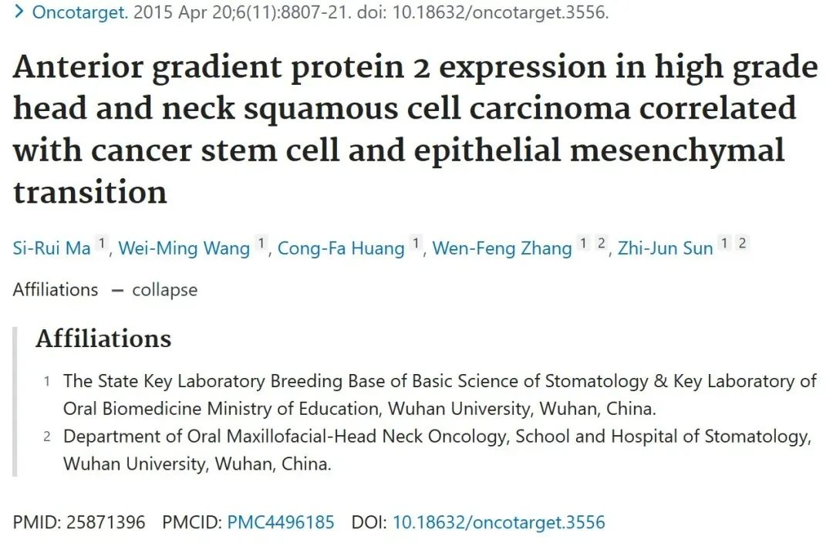

**Part.2**



**论文二简介**

**标题：Overexpression of ATAD2 indicates Poor Prognosis in Oral Squamous Cell Carcinoma**

**日期：**2020年6月27日

**单位与作者：**武汉大学口腔医院 Xiao-Long Wang、Zhi-Jun Sun(通讯作者 音译 孙志军)

**期刊：*International Journal of Medical Sciences***

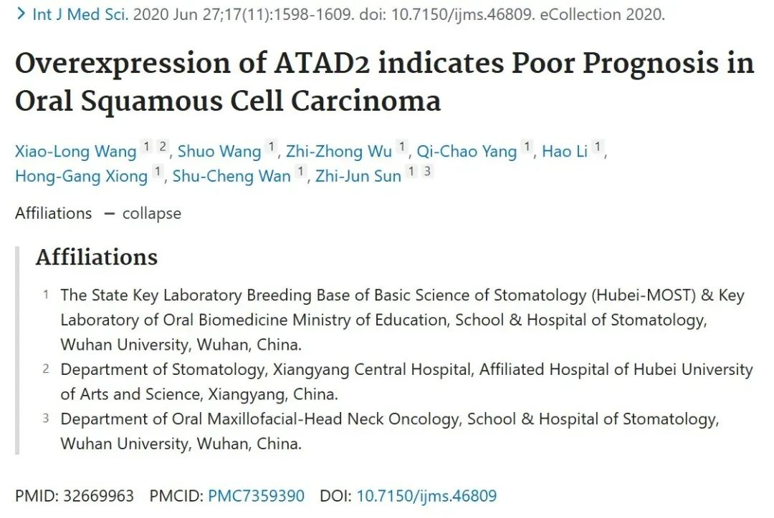

**Part.3**



**图像重复问题**

**#1 论文一：图5D存在1处明显重复，并且经过旋转处理。**

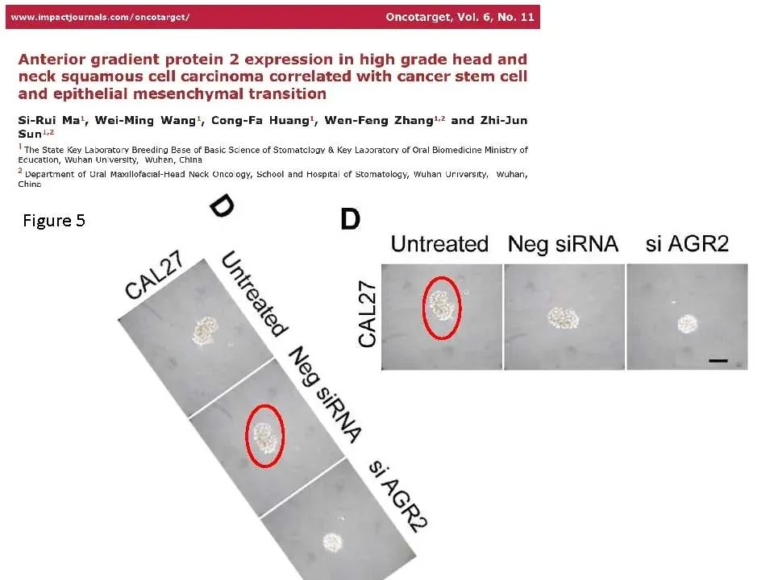

**#2 论文一的图4A和论文二的图3A出现重复。**

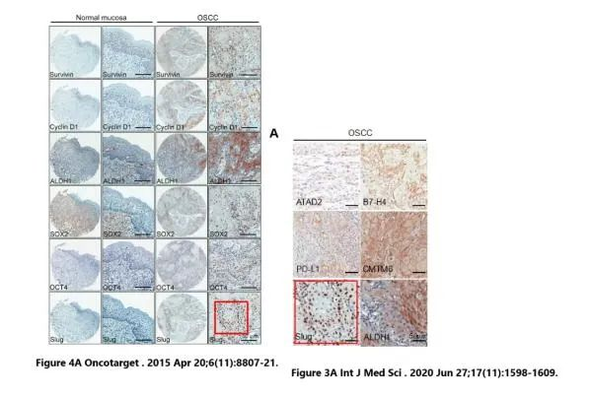

**Part.4**



**作者回应**

**通讯作者孙志军回应:**非常感谢读者指出我们两篇文章中存在重复使用的图片。实际上，我们在《国际分子科学杂志》(IJMS)中仅对ATAD2进行了相关性分析，而所使用的数据是我们之前在《Oncotarget》上发表的自制数据。然而，我们未能正确引用先前在《Oncotarget》上发表的数据来源。同时，我们将立即联系《国际分子科学杂志》的主编，以正确引用数据来源，并要求发布勘误表。再次感谢Russula Atrovirens对我们文章的指正。

**基金支持：**

* 中国国家自然科学基金的资助，项目编号分别为81072203、81272963、81472528（资助对象为Z.J.S.），81272964、81472529（资助对象为W.F.Z），以及81402241（资助对象为C.F.H.）
* Z.J.S.还获得了中国教育部“新世纪优秀人才支持计划”（NCET-13-0439）

**参考信息：**

https://pubpeer.com/publications/D425F77B4BBA03CAA21B82D09E5DB7#2

https://pubmed.ncbi.nlm.nih.gov/25871396/

https://pubpeer.com/publications/2C611A54303168F6835B96A8C5E5B4#1

https://pubmed.ncbi.nlm.nih.gov/32669963/